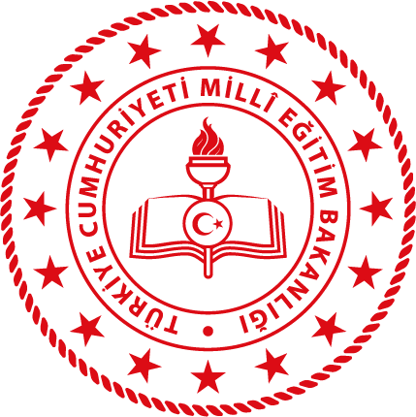

DİLİMİZİN ZENGİNLİKLERİ PROJESİ

“Sözlük Özgürlüktür”

2023

